Ecriture d'un petit programme en assembleur

I Présentation

Un langage d'assemblage ou langage assembleur est, en programmation informatique, le langage de plus bas niveau qui représente le langage machine sous une forme lisible par un humain.
Wikipédia

Allez à l’adresse :https://lipn.univ-paris13.fr/~boudes/amilweb/ . Cliquez sur " Charger ".

Cette simulation est une version simplifiée et francisée de ce que peut être un exemple de langage assembleur. Nous retrouvons bien l’architecture de Von Neumann avec à gauche le processeur (registre d'instructions, compteur ordinal, registre de données qui correspondent à « l'accu ») et à droite les mémoires contenant le programme et les données. Les instructions du programme ont pour adresses les nombres 1,2, … jusqu'à 9 compris. Aux adresses 10 et 11 se trouvent les données. A l’adresse 12 se trouve une case mémoire prête à recevoir une valeur.

II Comprendre un petit programme en assembleur

Essayons de comprendre le déroulement de ce petit programme. Le programme est chargé dans le processeur et prêt à être exécuté. La première instruction est : lecture 10 r0. Cliquez sur PAS à PAS.

Question1 : Quelle est la valeur placée dans le registre r0 ?

Question 2 : Qu'a fait cette première instruction ?

La deuxième instruction est : lecture 11 r1. Cliquez sur PAS à PAS.

Question 3 : Quelle est la valeur placée dans le registre r1 ?

Question 4 : Qu'a fait cette deuxième instruction ?

La troisième instruction est : sautpos r1 5. Elle signifie : « Si la valeur du registre r1 est positive ou nulle alors aller à l'instruction d'adresse 5 sinon avancer d'une instruction.

Question 5 : D'après la valeur du registre r1, que devrait faire le programme ?

Cliquez sur PAS à PAS.

Question 6 : Aviez-vous bien prévu ce résultat ?

L'instruction suivante est : inverse r1. Cliquez sur PAS à PAS.

Question 7 : Qu'a fait cette 4ème instruction ?

L'instruction suivante est : soustr r1 r0. Cliquez sur PAS à PAS.

Question 8 : Qu'a fait cette 5ème instruction ?

L'instruction suivante est : sautpos r0 5.

Question 9 : D'après la valeur du registre r0, que devrait faire ce programme ?

Cliquez sur PAS à PAS.

Question 10 : Aviez-vous bien prévu ce résultat ?

Question 11 : L'instruction suivante est donc : soustr r1 r0. Cliquez sur PAS à PAS.

Question 12 : Quelle est la valeur du registre r0 maintenant ?

Question 13 : Va-t-on sortir de la boucle lors de la prochaine instruction ?

Cliquez sur PAS à PAS jusqu'à ce que vous soyez sorti de la boucle.

Question 14 : Pour quelle valeur de r0 est-on sorti de la boucle ?

Question 15 : Que fait l'instruction 8 : écriture r0 12 ?

III Réaliser un petit programme en assembleur AMIL
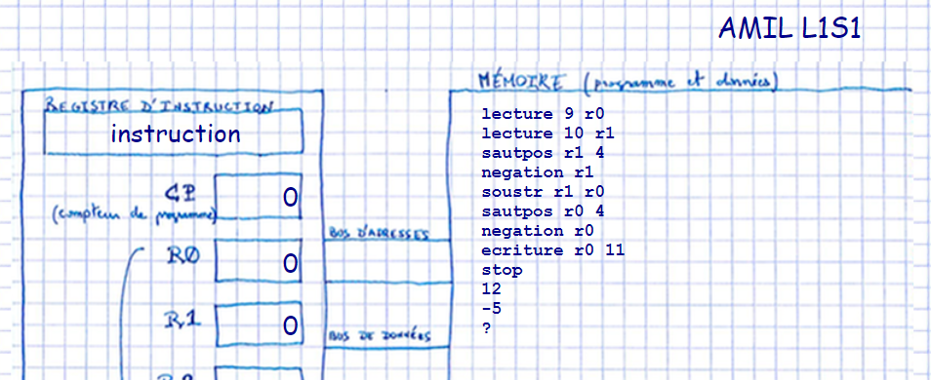
A l'aide de l'assembleur AMIL, réaliser le programme qui permet de calculer la moyenne de 3 notes (14/20,9/20 et 13/20).Pour effacer le programme précédent, recharger la page (F5) et sélectionner tout le code et supprimer. Inutile d’indiquer le numéro de la ligne. Il faut placer l’instruction stop à la fin du programme mais avant les données. Double cliquez sur la zone de code pour éditer votre programme. "CHARGER " votre programme et puis executez " pas à pas " ou "executer ". Commencez par 2 lignes d’instructions (par exemple lire une donnée que vous aurez placez à la fin de votre programme) et avancez progressivement en testant chaque étape. Attention : à chaque fois que vous ajouterez une instruction les adresses de vos données vont changer !

Aide : vous aurez besoin des instructions « add » et « div » qui ont la même syntaxe que « soustr ». C'est à dire :
add ri rj signifie « additionne la valeur du registre ri à celle de rj » et
div ri rj signifie « divise par la valeur de ri la valeur de rj ».
Recopier votre programme ici :

Facultatif : si vous avez du temps, faites un programme qui affiche le maximum entre 2 nombres entiers stockés en cases mémoires ( vous aurez besoin de sautpos entre autres)

